Уважаемые родители!
Приветствуем вас в литературной гостиной.
Сегодня мы читаем художественные произведения
на тему: «Как аукнется, так и откликнется»

Задайте ребёнку вопросы:

- Ты любишь смотреть на себя в зеркало?
- Как ты думаешь, часто смотреть в зеркало - это хорошо или плохо?
- Почему хорошо? (Приводишь себя в порядок, причесываешься, умываешься, завязываешь бант и т. д.)
- А почему плохо? (Можно много времени проводить у зеркала, любоваться собой, кривляться, не успевать делать нужные и важные дела: помогать маме, папе, бабушке и т. д.)
Предложите ребёнку взять в руки зеркало и рассмотрите себя. Рассказать о себе. Какой (-ая) ты?
Расскажите, что зеркало - это очень полезный предмет, но с ним надо обращаться осторожно. Если много собой любоваться, то произойдет беда, как с девочкой, которая очень любила любоваться собой, хотя у нее и зеркала-то не было.

Прочитайте нанайскую сказку «Айога»

В роду самаров жил один нанаец - Ла. Была у него дочка Айога. Красивая девочка. Все ее очень любили. И сказал кто-то, что красивее Айоги ни в этом, ни в каком другом стойбище никого нет.
Айога загордилась. Стала рассматривать свое лицо. И понравилась сама себе. Смотрит - не может оторваться. Глядит - не наглядится. То в медный таз начищенный смотрится, то на свое отражение в воде. Совсем стала Айога ленивая. Все любуется собой.
Вот однажды говорит ей мать:
- Пойди, принеси воды, Айога!
Дочка отвечает:
- Я в воду упаду.
- А ты за куст держись, - говорит ей мать.
- Куст оборвется! - отвечает Айога.
- А ты за крепкий куст возьмись.
- Руки поцарапаю...
... Тут соседская девочка говорит матери Айоги:
- Я схожу за водой, мать.
Пошла и принесла.
Замесила мать тесто. Сделала лепешки. На раскаленном очаге испекла. Увидела Айога лепешки, кричит:
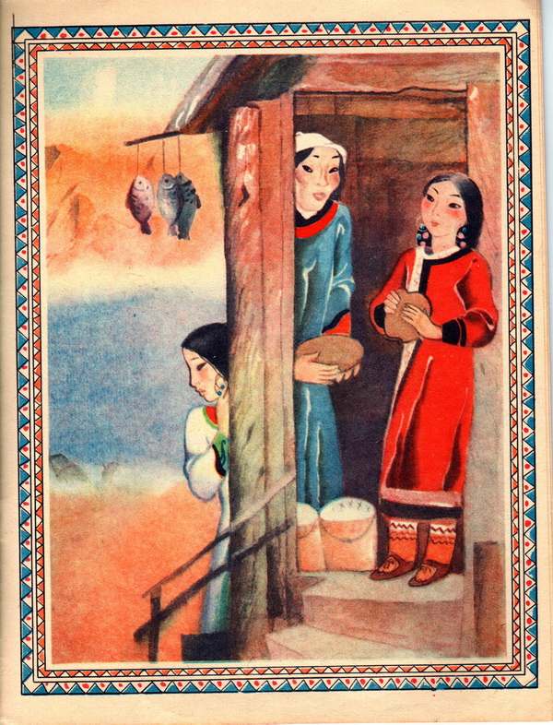
- Дай мне лепешку, мать!
- Горячая она. Руки обожжешь, - отвечает мать.
Я рукавицы надену, - говорит Айога.
- Рукавицы мокрые.
- Я их на солнце высушу.
- Покоробятся они, - отвечает мать.
- Я их мялкой разомну.
- Руки заболят, - отвечает мать. - Зачем тебе трудиться, красоту свою портить. Лучше я лепешку той девочке отдам, которая рук своих не жалеет.
Взяла мать лепешку и отдала соседской девочке. Рассердилась Айога. Пошла за дверь на реку. Смотрит на свое отражение в воде. А соседская девочка жует лепешку. Стала Айога на девочку оглядываться. Шея у нее вытянулась - длинная стала. Говорит девочка Айоге:
- Возьми лепешку. Мне не жалко.
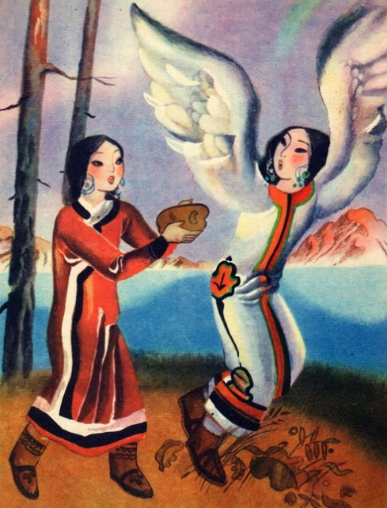
Совсем разозлилась Айога. Зашипела. Замахала руками, пальцы растопырила, побелела вся от злости - так замахала, что руки у нее в крылья превратились.
- Не надо мне ничего-го-го! - кричит.
Не удержалась на берегу, бултыхнулась Айога в воду и превратилась в гуся. Плавает и кричит:
- Ах, какая я красивая! Го-го-го! Ах, какая я красивая!
Плавала-плавала, пока по-нанайски говорить не разучилась.
Все слова забыла. Только имя свое не забыла, чтобы с кем-нибудь ее, красавицу, не спутали, и кричит, чуть людей завидит: Ай-ога-га-га! Ай-ога-га-га!

Задайте ребёнку вопросы:

- О чем попросила дочку мать?
- Как поступила Айога?
- Какая Айога? (Горделивая, ленивая, хитрая, дерзкая, злая, грубая, невоспитанная, невнимательная к людям...)
- Какая у Айоги мать? (Терпеливая, трудолюбивая, мудрая, справедливая...)
- Кто помог матери?
- Какая она? (Трудолюбивая, добрая, щедрая, бескорыстная, покорная, послушная, вежливая, внимательная, независтливая...)
- Правильно ли поступила мать, что не накормила собственную дочь, а лепешку отдала соседской девочке? Почему?
Скажите ребёнку, что мать поступила по справедливости. В народе есть мудрая пословица: «Как аукнется, так и откликнется». Спросите, как ребенок понимает эту пословицу? Объясните ему.

Прочитайте стихотворение Е. Благининой «Посидим в тишине»:

Мама спит, она устала...
Ну и я играть не стала.
Я волчка не завожу,
А уселась и сижу.
Не шумят мои игрушки,
Тихо в комнате пустой,
А по маминой подушке
Луч крадется золотой.
И сказала я лучу:
- Я тоже двигаться хочу.
Я бы многого хотела:
Вслух читать и мяч катать,
Я бы песенку пропела,
Я б могла похохотать.
Да мало ль я чего хочу!
Но мама спит - и я молчу.
Луч метнулся по стене,
А потом скользнул по мне.
«Ничего, шепнул он будто,
- Посидим и в тишине!»

Задайте ребёнку вопросы:

- Тебе понравилась девочка в этом стихотворении?
- Какими словами ее можно охарактеризовать? (Добрая, внимательная, послушная, тихая, умная, милосердная и т. д.)
- Как ты думаешь, когда ее мама проснется и попросит дочку что-нибудь сделать, как поступит девочка?
- Как отнесется мать к послушной дочери?
- Как можно объяснить в этом случае пословицу: «Как аукнется, так и откликнется»?

Скажите ребёнку, что надо слушаться своих мам. И всегда помогать во всех делах. Пусть небольшую помощь, но оказать. Ведь недаром говорится, что «Маленькое дело лучше - большого безделья».
- Правда, иногда получается, что помощь бывает не всегда удачной.

Прочитайте стихотворение Л. Квитко «Лемеле хозяйничает»:

Мама уходит,
Спешит в магазин.
- Лемеле, ты
Остаешься один.
Мама сказала:
- Ты мне услужи:
Вымой тарелки,
Сестру уложи.
Дрова наколоть
Не забудь, мой сынок,
Поймай петуха
И запри на замок.
Сестренка, тарелки,
Петух и дрова...
У Лемеле только
Одна голова!
Схватил он сестренку
И запер в сарай.
Сказал он сестренке:
«Ты здесь поиграй!»
Дрова он усердно
Помыл кипятком,
Четыре тарелки
Разбил молотком.
Но долго пришлось
С петухом воевать –
Ему не хотелось
Ложиться в кровать.

Задайте ребёнку вопросы:

- Как называется стихотворение?
- Что попросила сделать мама?
- А что сделал Лемеле?
- Как можно назвать Лемеле? (рассеянный, невнимательный)
- А ты всегда правильно делаешь то, о чём просит мама?

Хорошего Вам настроения! Успехов и удачи!

Источник: В.Н. Волчкова, Н.В. Степанова «Конспекты занятий в старшей группе детского сада. Развитие речи», стр. 76.

